Dzień dobry , mam nadzieję , że Państwo oraz Słoneczka , jesteście zdrowi i macie ochotę na dzisiejsze zajęcia .

Temat Tygodnia : Wielkanoc
Temat Dnia : Liczenie pisanek

Propozycje dla Rodziców
1 propozycja
Dzieci liczą pisanki znajdujące się po lewej i po prawej stronie . Piszą w okienkach między obrazkami odpowiednie liczby i znaki ( dzieci -znaki to nasz krokodyl zielony z otwartą buzią co lubi dużo jeść ).
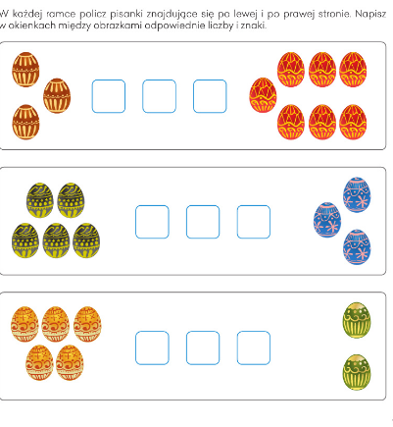
2 Propozycja
Proponuję wykonanie karty pracy ( cz.3 str.74-75 ) .
3 propozycja
Dzieci czytają rodzicom .
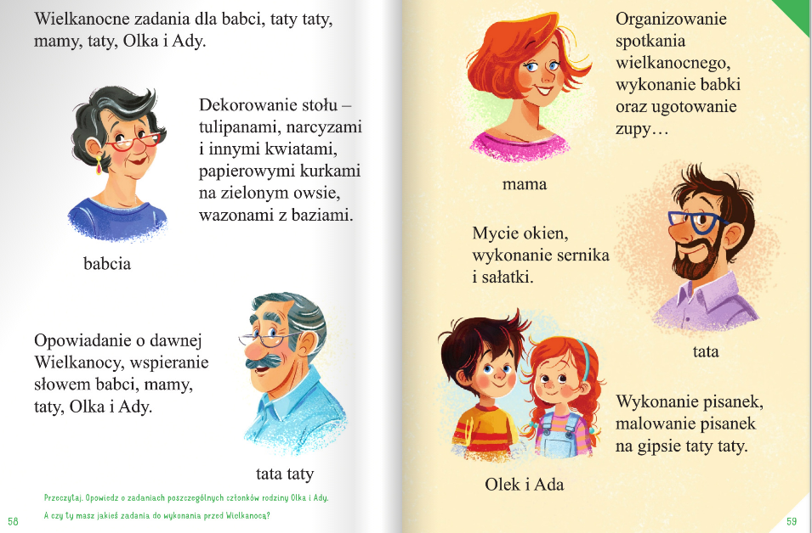
Rodzic może , zadać dziecku pytanie ;
Czy ty masz jakieś zadanie do wykonania przed Wielkanocą ?

